дней, после того как будут предоставлены все документы, и оформляет в виде акта.
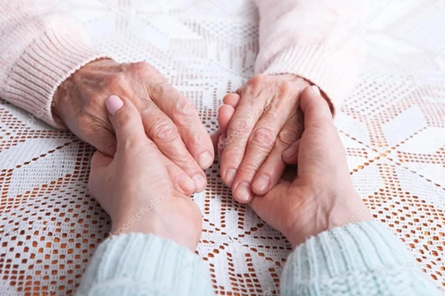

Прекращение опеки
Выделяют три основания, из-за которых происходит прекращение опеки:
опекун освобождается от выполняемых обязанностей, если подопечный помещается в какое-либо специальное учреждение;
опекун может самостоятельно принять такое решение;
опекуном плохо исполняются свои обязанности.
Стоит помнить, что орган опеки предоставляет лицу, желающему получить опеку нормативно правовой акт. Решение принимается главой местного самоуправления. Это должностное лицо освобождает и отстраняет опекунов от исполнения обязанностей.

Информация для граждан
За дополнительной информацией по вопросам опеки и попечительства над совершеннолетними недееспособными и ограниченно дееспособными гражданами можно обратиться по адресу:
606570, Нижегородская область, Ковернинский район, р.п.Ковернино, ул.Карла Маркса, д.4, каб. № 22
Контактные телефоны: 8(831(57) 2-16-50, 2-16-31, факс: 8(831 57) 2-26-93
Адрес электронной почты: official@adm.kvr.nnov.ru
График работы администрации Ковернинского муниципального округа:
понедельник - пятница - 8.00 - 17.00;
обеденный перерыв - 12.00 - 13.00;
суббота - воскресенье - выходные дни.

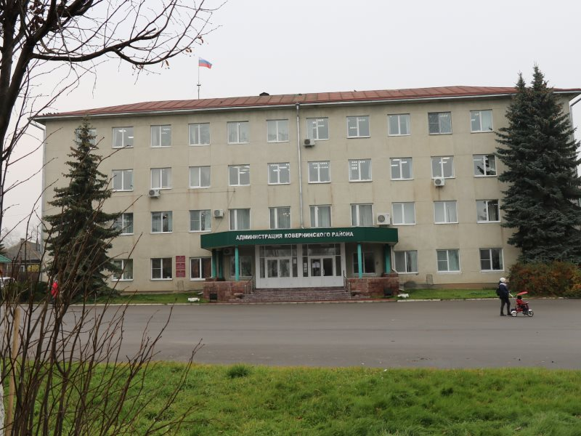

Нюансы оформления опекунства над родственниками: упрощенный порядок и необходимые документы

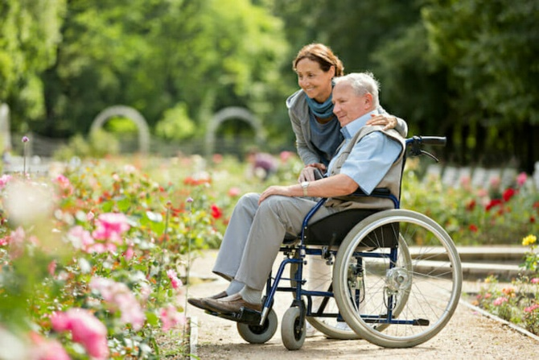

Судьба распоряжается иначе,
Не так как мы порой того хотим,
Быть инвалидом – это просто значит,
Что в жизни стало всё чуть-чуть другим.

Пусть рядом будут люди дорогие,
Пусть окружает вас всегда тепло,
Пусть за руку ведут родные,
И станет в тёмной комнате светло!

Жизнь может сложиться по-разному, и бывают ситуации, вследствие которых совершеннолетний может лишиться возможности самостоятельно совершать действия юридического характера из- за заболевания. В таком случае государство обращается к институту опеки. Одним из важных вопросов в данном направлении является опекунство над родственниками. Одним из видов устройства в семью взрослых, которых из-за расстройства психики суд признал недееспособными, называется опекой. Опекун наделяется полномочиями по осуществлению сделок от имени подопечного только по решению органов опеки. На лицо, назначенное опекуном или попечителем, возлагаются обязанности по заботе о состоянии здоровья и имуществе подопечного.
Родственникам надо будет предоставить в соответствующие органы лишь 4 документа:
- заявление о желании быть опекуном;
- документы, которые подтверждают родство с подопечным;
- копия свидетельства о браке;
- медицинское заключение о состоянии здоровья.
Такая процедура называется упрощенной, и могут ее пройти только те лица, которые проживают с будущим подопечным как минимум 10 лет. Для такой ситуации установлено, что количество проверок будет меньше. К числу близких родственников отнесены родители, бабушки, дедушки, братья, сестры, дети и внуки
Срок разрешения вопроса займет примерно 1,5-2 месяца, поэтому будет проще, если иметь представление о том, какие ещё необходимы документы
Правительство Российской Федерации, основываясь на Гражданском кодексе РФ и Федеральном законе №48 от 24.04.2008 г., утвердило «Правила подбора, учета и подготовки граждан, выразивших желание стать опекунами или попечителями совершеннолетних недееспособных или не полностью дееспособных граждан».
Лицо, которое решило быть опекуном, обязательно должно иметь паспорт или другой документ, удостоверяющий личность, когда будет подавать заявление. Дополнительно к заявлению прилагается согласие на обработку персональных данных. Пунктом 4.1 указанных правил закреплен перечень документов, которые необходимо предоставить для оформления опеки или попечительстванад близким родственником.

Давайте остановимся на нескольких из них. Обязательно необходимо предоставить документ, который подтвердит, что лицо пользуется или имеет в собственности жилое помещение. Обязательно надо представить медицинское заключение по образцу, установленному Минздравом. Пройти освидетельствование можно в медицинском учреждении, которое находится в населенном пункте постоянного проживания. Заключение обязательно заверяется руководителем больницы либо поликлиники и гербовой печатью. Если опекун состоит в браке и имеет детей, то обязательно предоставляется согласие всех членов семьи, и учитывается мнение несовершеннолетних, которым исполнилось 10 лет. Также необходимо подтвердить, что жилое помещение соответствует требованиям санитарных и технических норм.
Стоит отметить, что специалистами могут запрашиваться дополнительные документы.
Органом опеки обследуются жилищно-бытовые условия, результаты фиксируются в соответствующем акте. Лицо, желающее оформить опекунство, обязано будет предоставить справку об отсутствии судимости и уголовных делах.
Решение о назначении опекуном либо об отказе орган опеки принимает в течение 15

